~ الفصل الثاني : مفهوم الجودة الشاملة الحديثة
انتشر مفهوم الجودة الشاملة الحديثة بسبب عاملين رئيسيين:
• انتشار الثورة الصناعية ومبادئها في بلدان غرب أوروبا خلال القرن الثامن عشر
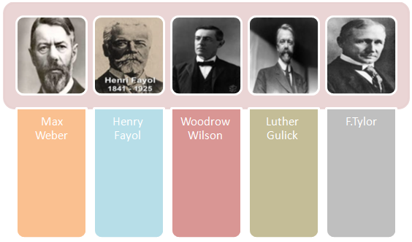
• اسهامات رواد الادارة
الثورة الصناعية هي انتشار وإحلال العمل اليدوي بالمكنة. شهدت بلدان أوروبا الغربية خلال القرن الثامن عشر نهضة علمية شاملة فتنوعت الأبحاث والتجارب لتشمل مختلف فروع العلم ولتؤدي إلى اختراعات واكتشافات مهمة كانت السبب المباشر في قيام الثورة الصناعية خلال القرن التاسع عشر. وهي ثورة كان لها الأثر البالغ على الحياة الاقتصادية والاجتماعية والسياسية سواء في أوروبا أو خارجها.

~ الثورة الصناعية
دور الثورة الصناعية في الجودة الشاملة :
- كان معظم الناس في مرحلة ما قبل الثورة الصناعية يعملون في حقولهم ليستطيعوا العيش ويبيعون ما زاد عن حاجاتهم في الأسواق القريبة منهم.
- ظهور الاختراعات الصناعية ساهمت في احداث تحولات هيكلية على البنية الديموغرافية
- بدأت الثورة الصناعية في 1750م وامتدت مائة عام
أسباب ظهور الثورة الصناعية في إنجلترا
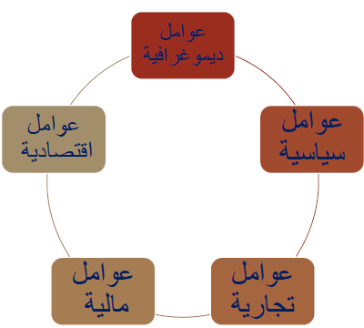
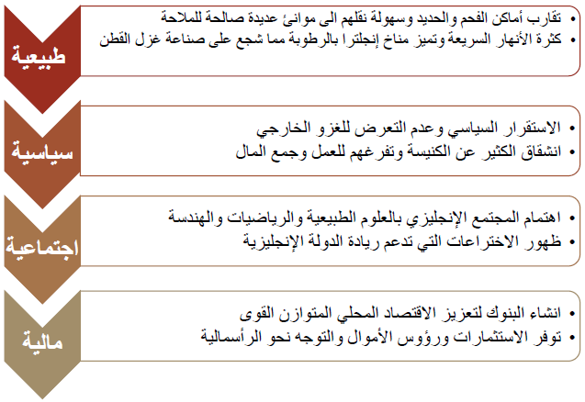
العوامل التي ساعدت على قيام الثورة الصناعية :
يصعب تحديد عوامل محددة يمكن الاجماع عليها بأنها العوامل الرئيسية لظهور الثورة الصناعية ولكن بصفة عامة يمكننا اخذ العامل التالية في الاعتبار

~ إسهامات علماء الادارة في الجودة الشاملة :
" ماكس فيبر Max weber (1864 – 1920)
ولد العالم الألماني في مدينة ارفورت لأسرة ثرية اشتهرت في مجال صناعة النسيج وكان والده احد قيادات الحزب القومي الليبرالي، حصل على الدكتوراه في علم الاجتماع السياسي وعمل أستاذا بجامعة هايدلبرج ثم انسحب من العمل الجامعي واتجه للعمل السياسي الى ان تم تكليفه بصياغة دستور جديد لألمانيا وتوفي في 1920

البيروقراطية  • الاعتماد على أسس وقواعد العمل وليس القائد  • تناسب السلطة الإدارية مع المسئولية  • التعيين بناء على الكفاءة لا المحسوبية  • عدم تطبيق مبدأ العلاقات الشخصية  • ترتيب السلطات الإدارية بشكل هرمي واضح  • الاستناد الى وثائق مكتوبة ولبس توجيهات شفوية | 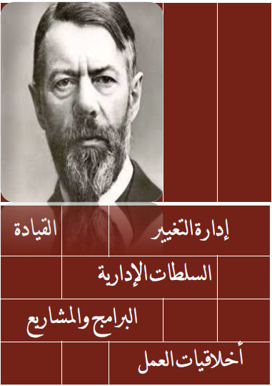
" هنري فايول Henry Fayol (1841 – 1925)  ولد العالم الفرنسي في مدينة اسطنبول وتخرج من كلية التعدين ثم التحق بكبرى شركات الحديد بفرنسا وعمل على تطوير نظرية الإدارة ونشر أفكاره في كتابه الإدارة الصناعية العامة في 1916 وتوفى في1925 | 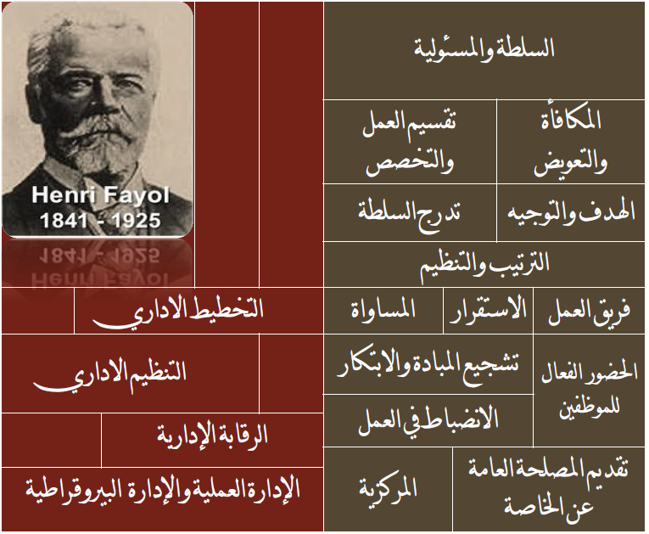
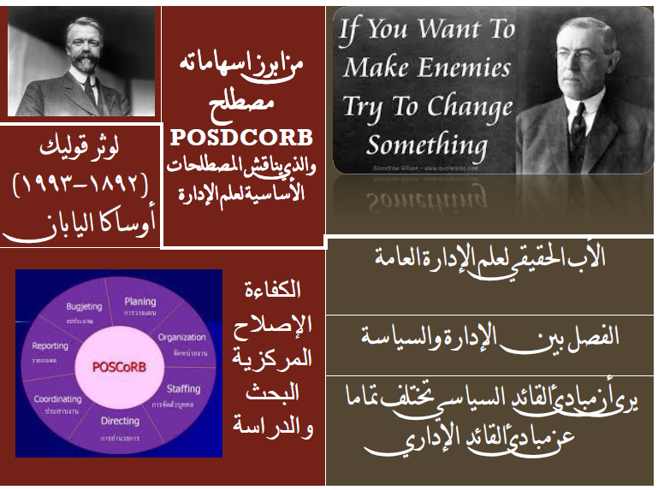
" ودرو ويلسون Woodrow Wilson (1856 – 1924)
ولد العالم والاكاديمي الأمريكي في ولاية فيرجينيا وعانى من تعلم القراءة
في طفولته وحصل على الدكتوراه في العلوم السياسية 1886 وكان رئيس
جامعة برنستون ثم اتجه للعمل السياسي الى ان وصل لمنصب رئيس
الولايات المتحدة الامريكية من 1913وحتى 1921 وحصل على جائزة
نوبل للسلام 1919 وكان صاحب فكرة تنظيم عصبة الأمم والتي
تطورت الى هيئة الأمم المتحدة

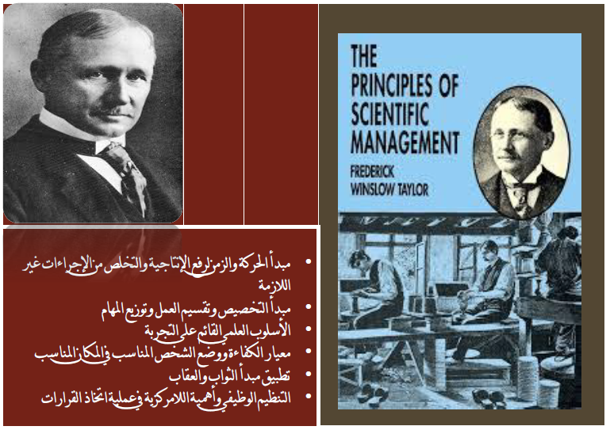
" فريدريك تايلور Fredrick Taylor(1865 – 1915)
ولد العالم الأمريكي في مدينة فيلادلفيا بولاية بنسلفانيا وحصل على شهادة الهندسة الميكانيكية الى ان حصل على الدكتوراه الفخرية في 1906 من جامعة بنسلفانيا وتوفى نتيجة مرض الالتهاب الرئوي في عام1915

~ نشأة الجودة الشاملة الحديثة وتطورها :
أسهمت الثورة الصناعية التي شهدتها أوروبا و امريكا واليابان و اسهامات علماء الإدارة في تأسيس و انشاء مفهوم وممارسات الجودة الشاملة التي امتد أثرها الى اليوم الحاضر. ونستطيع تأكيد أن المنافسة التي شهدتها أمريكا واليابان منتصف القرن العشرين كانت الشرارة التي اشارت الى أهمية تطبيق الجودة الشاملة، في حين ركز الامريكيون على تخفيض تكلفة الإنتاج لزيادة المبيعات، ركز اليابانيون على تحسين جودة الإنتاج بإدخال ثورة الجودة الشاملة.
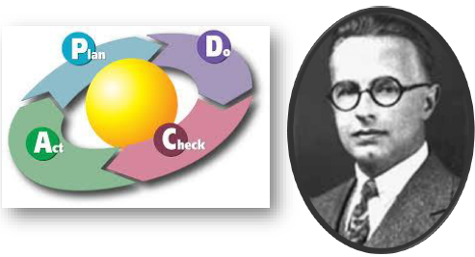
والتر شوهارت أبو المراقبة الإحصائية:
أطلق والترشوهارت اللبنة الأولى للجودة الشاملة في مايو 1924 عندما أعلن
عن دورة عملية التحسين PDSA والتي سميت لاحقا بدائرة شوهارت، كما
قام بتطوير المفهوم الاحصائي في مراقبة عملية الجودة

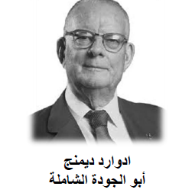
ادوارد ديمنج أبو الجودة الشاملة:
التقى ديمنج شوهارت في 1927 وأعجب بأفكاره عن الجودة وخاصة بالمفاهيم الإحصائية للعمليات والأدوات التقنية المتصلة بالرسم البياني للمراقبة. ورأى أنه يمكن تطبيق تلك الأفكار ليس فقط في عمليات التصنيع بل أيضا في العملية الرقابية .
لم تلق أفكار ديمنج قبول كبير في أمريكا لذا فضل الذهاب لليابان في عام 1951 الذي وجد فيها المجال الخصب لتطبيق أفكاره واختبارها ميدانيا

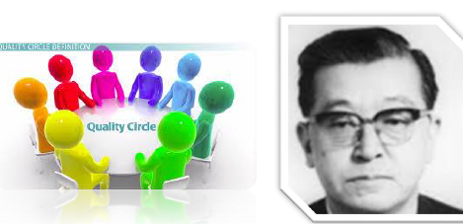
كارو ايشيكاوا :
أطلق ايشيكاوا مفهوم حلقات الجودة في 1962 ويتمحور هذا المفهوم حول مجموعة تطوعية من
العاملين 3-12 يجتمعون بصفة دورية لمناقشة وحل المشكلات العملية المرتبطة بالجودة والتكلفة الانتاجية.

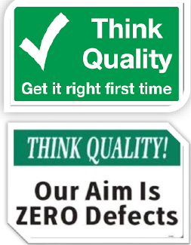
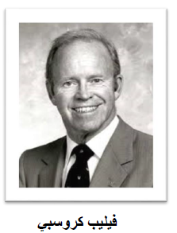
فيليب كروسبي:
وفي نفس العام 1962 أطلق العالم كروسبي في الولايات المتحدة الامريكية برنامجه الشهير العيوب الصفرية Zero Defects حيث بدأه في شركة للصواريخ والصواريخ المضادة للطائرات، وتقوم فكرة البرنامج على تصميم الية تستهدف الانتاج السليم من المرة الأولى.

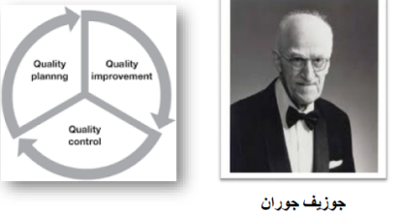
جوزيف جوارن :
أطلق جوران ما يطلق عليه ثلاثية جوران للجودة في عام 1986

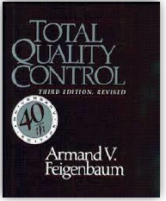
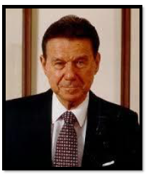
ارماند فيجنبوم:
هو المؤسس لفكرة مراقبة الجودة TQC وحصل عام
1965 على جائزة الجمعية الامريكية للجودة

